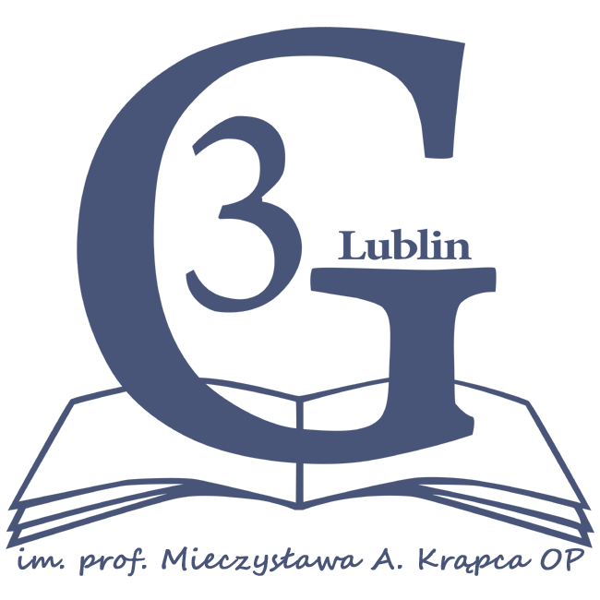
Gimnazjum nr 3 im. prof. Mieczysława A.Krąpca OP zaprasza uczniów gimnazjów i szkół ponadgimnazjalnych do udziału w II-ej edycji wojewódzkiego konkursu:
Ojciec prof. Mieczysław A. Krąpiec - filozof i pedagog

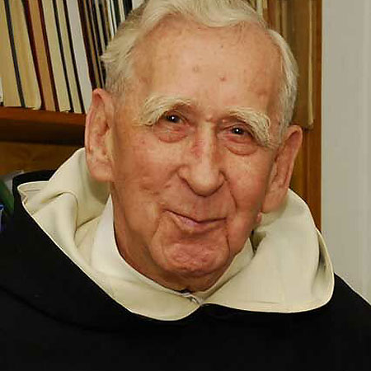
Prof. Mieczysław A. Krąpiec OP – patron naszej szkoły, to jeden z najwybitniejszych filozofów polskich, teolog i humanista; główny twórca Lubelskiej Szkoły Filozoficznej, która stanowiła w latach PRL ośrodek wolnej myśli filozoficznej. Opracował on spójny system filozoficzny, który wyjaśnia całą rzeczywistość dostępną ludzkiemu poznaniu. Jego filozofia jest największym dokonaniem w zakresie realistycznej i mądrościowej filozofii klasycznej w Polsce i na świecie w XX wieku. Ojciec Krąpiec to także wybitny pedagog, który uformował wiele pokoleń filozofów, tworzących dziś środowisko naukowe rozwijające realistyczny sposób filozofowania.
Cele konkursu:
- Upowszechnienie wiedzy na temat życia i działalności prof. Mieczysława A. Krąpca OP.
- Propagowanie myśli filozoficznej i pedagogicznej prof. Mieczysława A. Krąpca OP.
- Zainteresowanie młodzieży współczesną myślą filozoficzną.
- Kształcenie umiejętności tworzenia własnego tekstu.
- Kształcenie umiejętności przygotowania i wygłoszenia wypowiedzi na określony temat.
Regulamin
- Konkurs składa się z dwóch etapów: pisemnego oraz po zakwalifikowaniu – ustnego.
- Nadesłane prace oraz część ustna w II etapie oceniane będą w dwóch kategoriach wiekowych:
- gimnazjum.
- szkoła ponadgimnazjalna

- Praca przygotowana na etap I powinna zawierać wypełnioną kartę zgłoszenia oraz podpisane przez rodziców/opiekunów oświadczenie (załącznik) Wymagania formalne: do 3 stron A4, czcionka 12, odstęp 1,5.
- Prace należy przesłać lub dostarczyć osobiście do 21 marca 2014 r. na adres: Gimnazjum Nr 3 w Lublinie im. prof. Mieczysława A. Krapca OP ul. Nałkowskich 110, 20-470, z dopiskiem: Ojciec Krąpiec – konkurs. Prosimy również o przesłanie prac w formie elektronicznej na adres e-mail: poczta@g3.lublin.eu
- Etap II odbędzie się 28 kwietnie 2014 roku o godzinie 10.00 w Gimnazjum nr 3 w Lublinie, natomiast uroczyste rozdanie nagród 8 maja 2014 roku na KUL-u.
- Przy ocenie prac pisemnych oraz wystąpień w drugim etapie komisja konkursowa weźmie pod uwagę oryginalność i dojrzałość w ujęciu tematu.
- Lista finalistów zostanie zamieszczona na stronie internetowej szkoły do 31 marca 2014 roku.
- Autorzy najlepszych prac otrzymają nagrody książkowe, oprócz tego fragmenty prac nagrodzonych w tegorocznym konkursie oraz sprawozdanie z przebiegu konkursu zostaną opublikowane w serii "Wykłady otwarte imienia Ojca Profesora Mieczysława A. Krąpca OP" wydawanej przez Polskie Towarzystwo Tomasza z Akwinu.

Etap I
Tematy prac:
Rozwiń myśl prof. Mieczysława A. Krąpca w wybranej formie wypowiedzi: esej, rozprawka, felieton.
Pamięć przeszłości i osobistej, i narodowej może pokierować naszym działaniem, by nie było ono naiwne i głupie.

Etap II
Przygotuj ustną wypowiedź w której tematem będzie myśl ojca profesora Mieczysława A. Krąpca:

Człowiekiem jako osobą nie można manipulować do swych celów, człowiek sam jest celem.

Pamiętaj, że Twoja wypowiedź nie może przekroczyć 5 minut.

Serdecznie zapraszamy do udziału w konkursie!

Dyrektor Gimnazjum nr 3 im. prof. Mieczysława A. Krąpca OP w Lublinie
Partnerzy konkursu: KUL, Fundacja Deo et Patriae,
Polskie Towarzystwo Tomasza z Akwinu



